ACTIVIDADES: FISICO QUIMICA 2 D PROF. CORONEL

1. Investigar cómo se divide la tabla periódica.

2. dar 10 ejemplos de elementos que usamos cotidianamente y clasificarlos.

Ejemplo. Cloro y lo utilizamos para desinfectar nuestra casa y es no metal. Calcio lo consumimos en lácteos y nos fortalece los huesos y dientes. Es un elemento que pertenece a los metales.

3. Investigar las características de los metales, no metales y gases inertes.

Material de consulta:

<https://es.khanacademy.org/science/chemistry/periodic-table/copy-of-periodic-table-of-elements/v/periodic-table-introduction>

La tabla periódica es una representación gráfica de **información sobre los elementos químicos**, como el símbolo o el número atómico, en columnas y filas, es decir, en una **disposición tabular**. Si se lee de izquierda a derecha y de arriba a abajo, el **número atómico es creciente**. La masa atómica también es creciente en este sentido, salvo algunas excepciones.

Las filas de la tabla periódica se conocen como **períodos**. Se numeran del 1 al 7 en sentido descendente; el período 1 es el período superior y el período 7 es el inferior. A mayor período, es decir, al descender por la tabla periódica, aumenta el número de niveles energéticos del átomo en estado fundamental ([no excitado](https://es.wikipedia.org/wiki/Estado_excitado)).

Cada columna de la tabla periódica es un **grupo** y hay un total de 18. Los grupos se unen para formar 4 **bloques** en función del último orbital ocupado: *s*, *p*, *d* y *f*.

**Tipos de elementos**

Además de las representaciones y descripciones sistemáticas basadas en características atómicas, en la tabla periódica se pueden establecer categorías o tipos atendiendo a **propiedades físicas y químicas** generales compartidas por un grupo de elementos. Una de las clasificaciones más extendidas tiene **tres grandes categorías**: metales, metaloides y no metales. Estas categorías se dividen a su vez en grupos más pequeños:

Publicidad

1. **Metales**: alcalinos, alcalinotérreos, metales de transición, metales pos transicionales, lantánidos, actínidos.
2. **Metaloides**
3. **No metales**: halógenos, gases nobles

Clasificación de los elementos en la tabla periódica

**Metales alcalinos**

Los metales alcalinos incluyen a los elementos del grupo 1, desde el Litio (Li) hasta el Francio (Fr). El Hidrógeno está en el grupo 1 pero no es un metal alcalino, de hecho el hidrógeno muestra muy pocas características metálicas y es frecuentemente categorizado como un no metal.

**Metales alcalinotérreos**

Los metales alcalinotérreos coinciden con el grupo 2, desde el berilio (Be) hasta el radio (Ra). Suelen tener un punto de fusión muy alto y sus compuestos óxidos forman soluciones alcalinas muy básicas.

**Lantánidos**

Los lantánidos son el grupo formado desde el elemento con número atómico 57, el lantano (La), que le da nombre al grupo, hasta el elemento de número atómico 71, el Lutecio (Lu). La capa de valencia de los lantánidos es 4f; junto a los actínidos (5f) forman el bloque f.

**Actínidos**

Los actínidos es el grupo que comprende desde el número atómico 89, el Actinio (Ac), hasta el 103, el Lawrencio (Lr). La capa de valencia es 5f y son todos son radioactivos. Son elementos poco abundantes, de hecho solo el torio (Th) y el uranio (U) se dan en la naturaleza en cantidades significativas.

**Metales de transición**

Los metales o elementos de transición se sitúan en el centro de la tabla periódica, en el bloque d, que abarca desde el grupo 3 al grupo 12. Se caracterizan por tener un orbital d parcialmente ocupado en su configuración electrónica.

Publicidad

**Metales pos transicionales**

Los metales pos transicionales, a veces referidos simplemente como “otros metales”, son el Aluminio (Al), Galio (Ga), Indio (In), Talio (Tl), Estaño (Sn), Plomo (Pb) y Bismuto (Bi). Estos elementos se consideran metales pero suelen tener características metálicas más moderadas; por ejemplo, suelen ser más blandos o relativamente peores conductores.

**Metaloides**

Los metaloides son sustancias con propiedades intermedias entre los metales y los no metales. Se comportan típicamente como no metales, pero pueden presentar aspecto metálico o conducir la electricidad en algunas circunstancias. Los [elementos metaloides](https://curiosoando.com/metaloides), también conocidos como semimetales, son el Boro (B), Silicio (Si), Germanio (Ge), Arsénico (As), Antimonio (Sb), Telurio (Te) y Polonio (Po); a veces se incluye también al Astato (At).

**No metales**

Bajo el término “no metales” se englobarían a todos los demás elementos, desde los halógenos a los gases nobles, pero es muy frecuente que se utilice para elementos no metálicos que no se pueden clasificar como halógenos ni como gases nobles, es decir, para Hidrógeno (H), Carbono (C), Nitrógeno (N), Fósforo (P), Oxígeno (O), Azufre (S) y Selenio (Se).

**Halógenos**

Los halógenos son un tipo de elementos no metálicos que coinciden con el grupo 17 de la tabla periódica, lo que abarca desde el Flúor (F) hasta el Astato (At), este último a veces incluido en los metaloides. Los halógenos suelen ser elementos muy reactivos, por eso es común que se encuentren en la naturaleza formando parte de otras sustancias y rara vez en forma pura.

**Gases nobles**

Los conocidos como gases nobles coinciden con el grupo 18. Todos estos elementos son gaseosos en condiciones normales de presión y temperatura, no tienen color, no tienen olor, y su gran estabilidad les hace merecedores del adjetivo común de ser “inertes químicamente”.

**MATERIA: GEOGRAFÍA. PROFESORA: NATALIA CASTRO**

**TEMA: LOS ESPACIOS RURALES DEL CONTINENTE AMERICANO**

LOS ESPACIOS RURALES DEL MUNDO SON MUY DIVERSOS, PERO TODOS TIENEN UNA CARACTERÍSTICA EN COMÚN: ALLÍ SE PRODUCEN LOS ALIMENTOS BÁSICOS DE LA HUMANIDAD Y TAMBIÉN MATERIAS PRIMAS QUE SE UTILIZAN EN NUMEROSAS INDUSTRIAS.

LAS ACTIVIDADES ECONÓMICAS CARACTERÍSTICAS DE LOS ESPACIOS RURALES SE DENOMINAN ACTIVIDADES PRIMARIAS Y ESTÁN ORIENTADAS A LA PRODUCCIÓN DE ALIMENTOS Y MATERIAS PRIMAS.

ACTUALMENTE, EN LOS ESPACIOS RURALES SE LOCALIZAN TAMBIÉN ACTIVIDADES INDUSTRIALES Y DIVERSOS SERVICIOS.

EL PRINCIPAL RECURSO PUESTO EN VALOR EN LOS ESPACIOS RURALES ES EL SUELO.

**ACTIVIDAD:**

CON TUS CONOCIMIENTOS Y CON LA COLABORACIÓN DE LOS INTEGRANTES DE TU FAMILIA COMPLETAR EL SIGUIENTE CRUCIGRAMA:

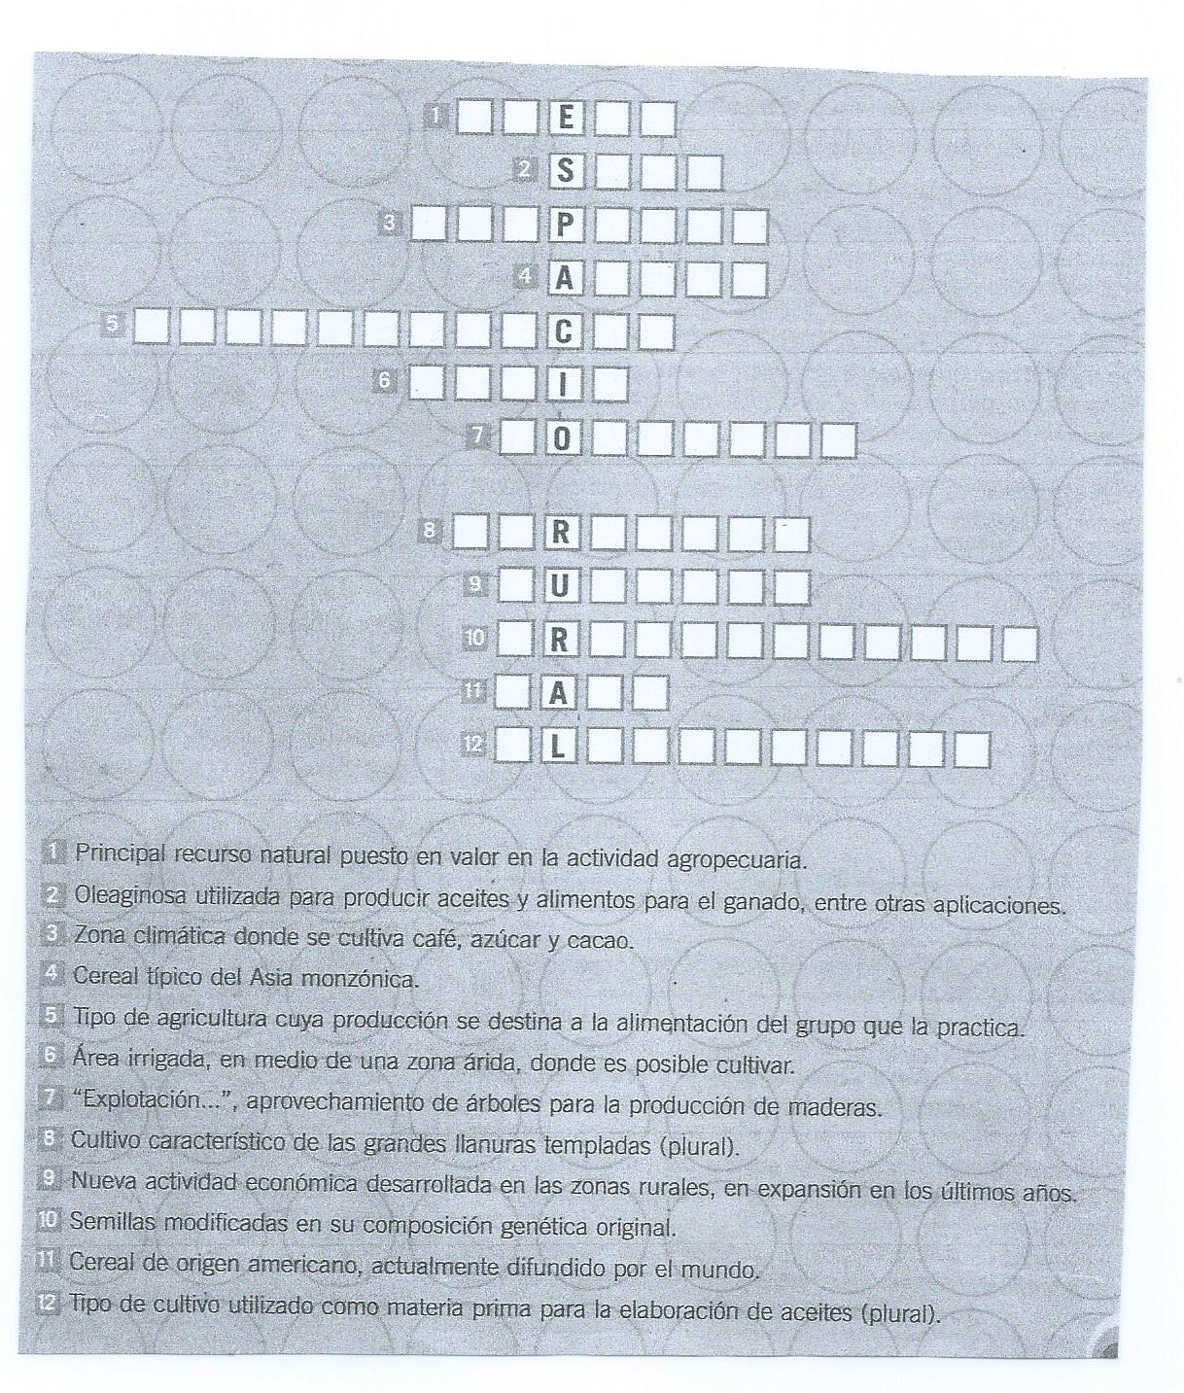

**Historia**

Profesor: Darío Sebastián Trejo

Curso: 2 “D”

Semana: 14 se septiembre

Mail: dariosebastiantrejo@hotmail.com

Busque información y responda:

¿Cuáles son las otras potencias económicas europeas que generan colonias en América?

Enumeré los casos de Inglaterra, Holanda y Francia.

¿Cuáles son los factores por los cuales la riqueza de los países mediterráneos europeos se traslada al norte de ese continente?

¿Porqué se produjo ese cambio socioeconómico?¿Cómo queda España durante el siglo XVII Y XVIII? Argumente y relacionelo con las respuestas anteriores

Pueden consultar el siguiente enlace:

https://youtu.be/vPAHcQgGZLc

**Matemática**

**Prof. Vescovo Jésica**

**Modo de contacto: aula virtual classroom, mensseger: Jésica Belén vescovo o**

**mail:** [**vescovojb@hotmail.com**](mailto:vescovojb@hotmail.com)

**Continuidad Pedagógica**

**Tema: Lenguaje Coloquial y Simbólico**

**12/9/18**

**Teoría:**

Lenguaje coloquial es el que se expresa mediante palabras, y el simbólico mediante símbolos.

**Por ejemplo:**

|  |  |
| --- | --- |
| Lenguaje Coloquial | Lenguaje Simbólico |
| cinco | 5 |
| suma | + |

**Actividades:**

1. Pasar a lenguaje coloquial o simbólico según corresponda y resolver.

|  |  |  |
| --- | --- | --- |
| **Lenguaje Coloquial** | **Cálculo** | **Resultado** |
| El cuadrado de la suma entre cinco y tres. | (5+3)2 | 82 = 64 |
| La suma del cuadrado de cinco y el cuadrado de tres. |  |  |
|  | 42 . 32 |  |
| La diferencia entre el cubo de diez y el cubo de seis. |  |  |
| El cuadrado del producto entre cuatro y tres. |  |  |
|  | (10 – 6)3 |  |

**2)** Completar la siguiente tabla.

|  |  |
| --- | --- |
| Lenguaje Coloquial | Lenguaje Simbólico |
| Un número desconocido | “x” |
| Resta |  |
| El doble de un número |  |
| El triple de un número |  |
| El anterior de un número |  |
| El consecutivo de un número |  |
| El cuadrado de un número |  |
| El cubo de un número |  |
| La raíz cuadrada de un número |  |
| La raíz cúbica de un número. |  |
| La mitad de un número |  |

**Observación:** **Para poder completar el cuadro deben ayudarse de un diccionario para buscar las palabras desconocidas, o que no sepan expresar.**

**Recordar que cuando hablamos de un número (pero no decimos cual es) hay que utilizar letras para simbolizarlo, y que no es necesario que siempre sea “x”.**

**3)** Escribir el lenguaje simbólico las siguientes expresiones coloquiales y encuentren el valor numérico

**Ejemplo:** El doble del cubo de cuatro, aumentado en el triple de la raíz cúbica de ciento veinticinco negativo.

**2. 43 + 3. ³√-125**

**2.64 + 3. (-5)**

**128 + (-15)= 113**

1. La tercera parte de la raíz cuarta de ochenta y uno, disminuida en la mitad de la raíz cuadrada de ciento cuarenta y cuatro.
2. El quíntuplo de la diferencia entre el cuadrado de la raíz cúbica de doscientos dieciséis negativo y la raíz cuadrada del cubo de cuatro.
3. El cuadrado de la suma de la raíz cuadrada de veinticinco y la raíz cúbica de ocho negativo.